2024细生

专题一 研究方法

1. 观察方法：显微镜
   1. 光学显微镜（要求掌握：光学显微镜成像原理、分辨率的相关因素）
      1. 分辨率：能分辨的相邻两点的最小距离。R，越小越好；取决于物镜
      2. 公式：
         1. 横向分辨率：Rx,y=
         2. 纵向分辨率：Rx,y=
         3. λ：入射光波长，白光=0.5um；n：折射率；θ：标本对物镜镜口张角的半角
         4. n×sinθ：镜口率，数值孔径
         5. 实际分辨率：横向500nm，纵向1um
         6. 最小看到线粒体
   2. 电子显微镜：实际分辨率：2nm生物材料，亚显微/超微结构
   3. 两种显微镜的成像原理区别
      1. 光学：凸透镜两次放大
      2. 电子：电子束光源

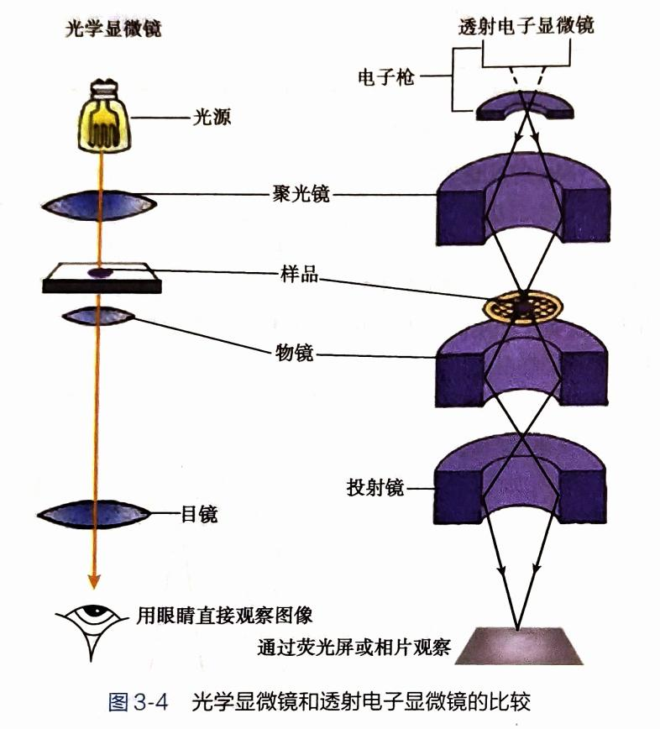

1. 培养方法
   1. 原代培养：直接取的
   2. 传代培养：原代扩大
   3. 相关概念：
      1. 细胞株：克隆的种子
      2. 细胞系：类似癌变的变异

专题二 细胞层级

1. 细胞学说：所有生物皆细胞，结构功能的单位，细胞皆由细胞生
2. 细胞概念：基本单元，五脏俱全
3. 原核：
   1. 细胞壁：蛋白多糖（肽聚糖）和糖脂，也可以没有
   2. 细胞膜：脂质、蛋白质，有时内陷成中间体
   3. 拟核：DNA环状裸露，无膜包裹，少重复，无内含子
   4. 质粒：独立于DNA可自我复制，环状
   5. 细胞器：无膜性细胞器，有核糖体（多细胞质，少胞膜表面。70S细菌核糖体）
4. 真核：
   1. 形态、大小多样：和自己是啥、在哪有关
   2. 结构：（相比高中增加）
      1. 生物膜系统：高中+过氧化物酶体
      2. 细胞骨架系统：特异蛋白分子构成，网状结构。包括细胞质骨架和核骨架
      3. 细胞质溶胶：骨架外的区域协助运东西（物质、能量、信息）
      4. 亚显微结构：单位膜组成的膜性细胞器，微丝、微管、中间纤维【骨架系统】
5. 原核和真核的区分：（相比高中增加）
   1. 核糖体：原核70S，真核80S
   2. 原核太老了所以DNA少
   3. 原核DNA环状，真核线状
   4. 原核DNA不与组蛋白结合，与少量类组蛋白结合；真核DNA与组蛋白和部分酸性蛋白结合，以核小体和高级结构组成染色质和染色体
   5. 原核DNA无内含子不重复，真核相反
   6. 原核胞质内边转边翻，真核核内转胞质翻，转后修饰
   7. 原核无丝分裂
6. 细胞的化学组成：（相比高中增加）
   1. 元素：回忆一下大量元素和微量元素
   2. 小分子：
      1. 无机盐的组合形式：直接与蛋白质或脂类结合，组成具有一定功能的结合蛋白或类脂
      2. 单糖：单体改名亚基
      3. 脂质改名脂肪酸，结构：疏水的长烃链和亲水的羧基；功能：组成细胞膜
      4. 氨基酸：单体改名亚单位
      5. 核苷酸：含氮环化物，单体改名亚单位
   3. 大分子：
      1. 核酸：储存复制传递
         1. RNA结构：部分区域折叠并配对成双链发夹结构
         2. 分类：
            1. m、t、r：高中
            2. snRNA：加工基因转录产物
            3. U-snRNA与特异蛋白结合成剪切体
            4. miRNA：非编码，调控基因表达
            5. 核酶：RNA，配对靶RNA发挥酶活性
      2. 蛋白质：表达遗传信息
         1. 结构：（了解，一级略）
            1. 二级结构：主链氨基酸残基形成氢键，肽链α－螺旋和β－片层方式折叠
            2. 三级结构：侧链之间形成氢键、离子键、疏水键。有生物活性
            3. 四级结构：三级的多肽链亚单位之间形成氢键，有空间结构
      3. 多糖升级为大分子
         1. 分类：多糖简单重复成线形或分枝状大分子糖类。短：寡糖；长：多糖
         2. 存在形式：
            1. 糖蛋白：+蛋白质（共价结合）
            2. 糖脂：+脂类
         3. 功能：能量储存、形成抗原、细胞识别、细胞黏附、信息传递

专题三 细胞膜

1. 化学组成：
2. 脂类：（含量往下递减）构成膜骨架
   * + 1. 磷脂：>50%
          1. 结构：磷酸基团+亲水基团=亲水头部，脂肪酸链=疏水尾部。双亲性分子（兼性分子）
          2. 甘油磷脂、鞘磷脂
          3. 特点：自发排成球状，两暗夹一明
       2. 胆固醇：<50%。
          1. 结构：极性头部羟基，小；非极性疏水固醇环和烃链。双亲性分子
          2. 定位：膜中磷脂分子之间
          3. 功能：调节膜的流动性增强膜的稳定性
       3. 糖脂：<5%
          1. 组成：脂类+寡糖。动物细胞质膜大部分是鞘氨醇的衍生物
          2. 结构：双亲性分子
          3. 分布：膜外表
          4. 功能：介导细胞识别、粘附及信号转导

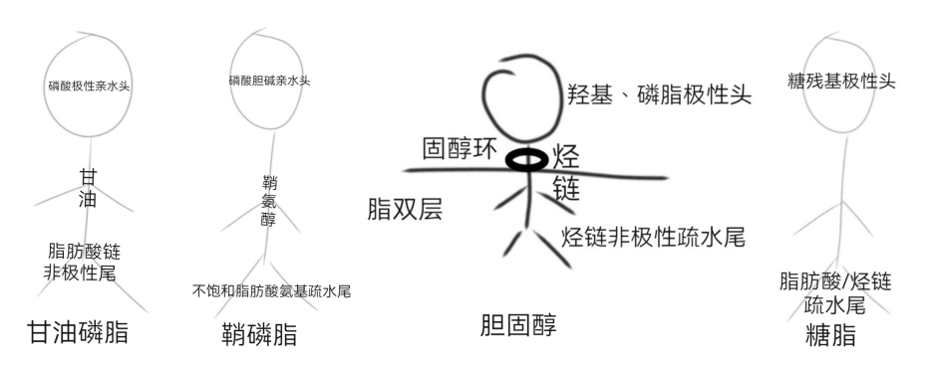

1. 蛋白质：执行膜功能。50%
   * + 1. 膜蛋白功能：膜功能↑，含量↑
          1. 转运蛋白——运东西
          2. 连接蛋白——细胞间
          3. 受体蛋白——传信号
          4. 蛋白酶类——催反应
       2. 分类：（含量向下递减）
          1. 内在膜蛋白：最多，70－80%。穿膜蛋白、整合膜蛋白。

分类：单次/多次/多亚基穿模

结构：穿膜区有20－30个疏水性氨基酸，多为α螺旋构象，也有β折叠片层呈筒状穿模。胞外区和胞质区是亲水性氨基酸

特点：和膜结合很紧密，分开要用去垢剂

* + - * 1. 外在膜蛋白：20－30%。外周蛋白。

结构：非共价键附着在膜脂分子的极性头部或穿膜蛋白的亲水区

特点：水溶性弱，易分离

举例：红细胞的血影蛋白、锚蛋白，维持外形、增强抗压性

* + - * 1. 脂锚定蛋白：脂连接蛋白

定位：膜两侧，共价键和脂双层内的脂分子结合

结构：共价键

胞质一侧：N端共价键结合脂肪酸链，信号转导蛋白

——————————质膜——————————

质膜外侧：C端共价键结合寡糖链，水解酶、免疫球蛋白、年付分子、胞受体

1. 糖类：保护与识别。膜糖，2－10%
   * + 1. 结构：质膜中寡糖链往外伸，形成细胞外被/糖萼
       2. 特点：所有糖链都朝向膜外侧
       3. 分类：
          1. 低聚糖+膜脂+共价键=糖脂，7%
          2. 低聚糖/多聚糖+膜蛋白+共价键=糖蛋白，93%
       4. 功能：保护、保水、识别、相互作用
2. 结构：蛋白质+脂双层
3. 特点 ：
4. 不对称性：全都不对称
   * + 1. 膜脂不对称
          1. 胆固醇内外差不多
          2. 不同磷脂差很多
          3. 糖脂只在脂双层的非胞质面
          4. 质膜和器膜脂类组成差异巨大
       2. 膜蛋白不对称
          1. 各种膜蛋白位置、数量不同
          2. 穿膜蛋白有方向性，两个亲水端长度，氨基酸种类、排列顺序不同
       3. 膜糖不对称
          1. 寡糖链只分布于膜的非胞质面（质膜外表面和内膜系统膜腔的内侧面）
5. 流动性：脂蛋爱流动
   * + 1. 膜脂流动性：在脂单层平面内可彼此交换位置，既有序排列又可以流动
          1. 液晶态二维流体
          2. 相变温度：液晶态和晶态转变温度，25℃
          3. 液晶态的膜处于流动状态，与运动状态的膜蛋白协同完成膜的功能
       2. 膜蛋白的流动性
6. 分子结构模型：脂筏模型。脂双层内部富含胆固醇和鞘磷脂以及特定种类膜蛋白组成的微区
7. 特点：脂筏比其他地方厚，更有秩序且较少流动；周围是流动性较高的液态区，提供一个蛋白质可相互作用、形成有效构象的环境
8. 功能：参与信号转导、受体介导的内吞作用以及胆固醇代谢运输等

专题四 小分子的跨膜运输

* + - 1. 简单扩散：顺浓度，0能量、膜蛋白
         1. 物质：

1. 易于通过：脂溶性、不带电小分子（简单基本有机物，甾类激素）
2. 能通过但速率慢：不带电的小极性分子
3. 完全过不去：带电粒子、分子量较大的极性分子（氨基酸、葡萄糖）
   * + - 1. 条件：
4. 膜两侧浓度差
5. 溶质必须能透过膜（选择透过性）
   * + 1. 被动运输：顺浓度/电化学，0能量，依赖膜蛋白
          1. 易化扩散：载体蛋白介导下，非脂溶性物质，会结合
6. 特点：

和被转运物质特异性结合，暂时、可逆

用构象变化进行转运，运完恢复

转运速率会饱和

可被竞争性抑制剂阻断

1. 举例：葡萄糖进细胞，GLUT
   * + - 1. 离子通道
2. 分类：

配体门控通道（受体）：和胞外配体结合后构象改变，打开闸门

电压门控通道：跨膜电位改变诱发构象改变只开发几ms

应用：主要在兴奋细胞

应力激活通道：感受应力作用改变构象，离子进入细胞引起膜点位变化，产生电信号

应用：内耳毛细胞感受声波振动

1. 特点：

双向

选择性

速率快

不持续开放，受闸门控制

* + - * 1. 特例：水通道

1. 功能：专一性转运水分子
2. 特点：

持续开放

转运速度快：一个AQP1通道蛋白每秒钟可允许3×109个水分子通过

水分子移动方向完全由膜两侧的渗透压差决定

* + - 1. 主动运输：逆电化学，消耗能量，特定膜蛋白
         1. ATP驱动泵：ATP直接供能

1. 原理：穿膜蛋白，有一个或多个ATP结合位点，水解ATP并自身磷酸化，利用释放能量转运
2. 特点：

转运专一性

消耗ATP，逆梯度

载体蛋白介导，构象变化转运

1. 分类：

P-型离子泵：水解ATP，逆电化学穿膜转运阳离子

Na+-K+泵

1. 原理：构象1（磷酸化）→构象2，反之去磷酸化

构象1：结合ATP，离子结合位点朝细胞内，与Na+结合力高

构象2：水解ATP，离子结合位点朝细胞外，与K+结合力高

水解1ATP=外3Na++内2K+

1. 功能：
2. 维持渗透压平衡，保持细胞容积恒定，产生和维持抹点，为物质转运提供驱动力
3. 为蛋白质合成及代谢活动提供必要的离子浓度

Ca2+泵

1. 功能：
2. 将Ca2+泵出细胞或泵入肌浆网使胞质中Ca2+保持低水平（约为胞外钙离子浓度的万分之一）
3. 胞质中Ca2+浓度骤然升高促发肌肉收缩、腺体分泌、神经递质释放等重要生理活动

V-型质子泵：水解ATP，H+逆浓度

F-型质子泵：H+顺浓度梯度运动，合成ATP

ABC转运体：水解ATP，逆浓度

* + - * 1. 协同运输：ATP间接供能

1. 特点：

Na+-K+泵或H+泵与载体蛋白协同作用，间接消耗ATP

运输直接动力来自膜两侧离子电化学梯度

Na+-K+泵或H+泵维持电化学梯度

1. 分类：

共运输：两种溶质分子相同方向联合转运

能量：Na+或H+顺浓度梯度运输，且与被转运物质转运方向相同

应用：Na+-葡萄糖转运体、肾小管上皮细胞的Na+-Cl－、Na+-HCO3－转运体、甲状腺上皮细胞的Na+-I－泵同向转运体

对向运输：两种溶质反方向运输

能量：离子浓度梯度

应用：Na+-Ca+交换体、Na+-H+交换体、Cl－-HCO3－交换体

专题五 大分子的囊泡运输

* + - 1. 定义：运输不穿过细胞膜，进出物质由膜包围形成囊泡，通过囊泡的形成和融合完成转运
      2. 部位：质膜和膜性细胞器之间
      3. 分类：

1. 胞吞：质膜内陷，包围细胞外物质形成胞吞泡，脱离质膜进入细胞内，与溶酶体结合降解。入胞/内吞作用
2. 吞噬作用：胞膜凹陷或形成伪足包裹较大颗粒物质或多分子复合物，形成小囊泡。吞噬体/泡
3. 较大颗粒：细菌、细胞碎片、无机尘粒
4. 范围：有吞噬功能的细胞（中性粒细胞、单核细胞、巨噬细胞）
5. 功能：机体防御，内环境维稳
6. 胞饮作用：细胞膜内陷，摄入溶质分子或极微小颗粒物，形成囊泡。胞饮体/泡
7. 范围：所有真核细胞，尤其能伸出伪足、转运功能活跃的细胞（巨噬细胞、中性粒细胞、毛细血管内皮细胞、肾小管上皮细胞、小肠上皮细胞）
8. 分类：
9. 液相内吞（非特异性）
10. 吸附内吞（有一定特异性）
11. 受体介导的胞吞作用：通过受体介导，特异性摄取细胞外物质
12. 特点：选择性、高效性
13. 物质：激素、胆固醇、转铁蛋白、VB12、Fe、流感、HIV
14. 过程：
15. 成小泡
16. 要运的东西和货物受体结合，和衔接蛋白形成有被小窝

有被小窝：质膜上受体集中的特定区域。质膜向内凹陷，内表层覆盖一层由网络蛋白和衔接蛋白组成的毛刺状电子致密物

1. 有被小窝扩大，不断结合衔接蛋白，蛋白形成网络蛋白外被，整体形成有被小泡，通过发动蛋白脱离质膜

有被小泡：细胞外的特定物质与有被小窝处的受体结合形成配体－受体复合物，网络蛋白聚集在有被小窝的胞质侧，从过变构牵动胞质内陷，与质膜断离后形成有被小泡进入细胞

1. 衔接蛋白封口
2. 去外被

有被小泡与质膜脱离后迅速脱去外被变成无被小泡

物质去向：

1. 外被蛋白：重返细胞参与形成新的有被小窝
2. 无被小泡：与内体融合
3. 配体受体：受内体内部酸性环境影响，配体受体分离，受体回到质膜重新利用
4. 内体：含配体的内体与溶酶体融合，消化降解
5. 融溶酶

整个过程其实就是扔垃圾

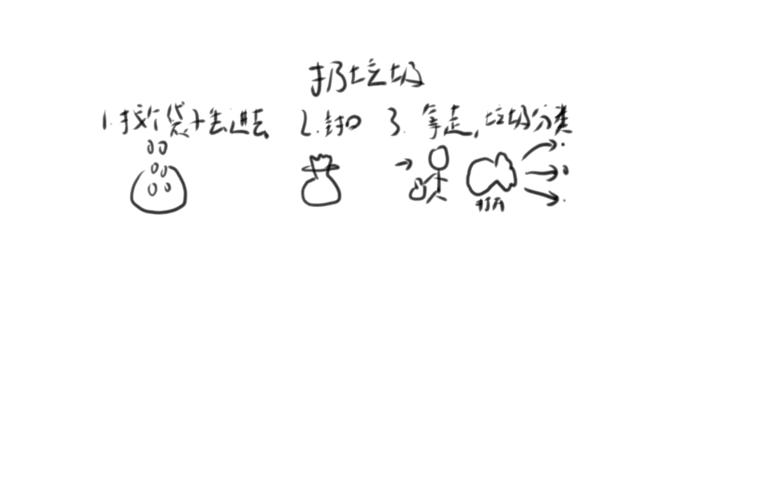

1. 典型：受体介导的LDL胞吞作用
2. 过程：前面和上面的一致，到降解的时候，含LDL的内体和溶酶体融合，LDL被分解，释放游离胆固醇和脂肪酸被利用
3. 胆固醇作用：组成细胞膜、合成类固醇激素、合成胆汁液
4. 胞吐：细胞内合成的物质通过膜泡运至细胞膜，与质膜融合后排出细胞外。外排作用/出胞作用
5. 连续性分泌
6. 过程：面内质网→高尔基复合体→细胞膜→和质膜融合→排出
7. 物质：细胞外基质各组分、外周蛋白等
8. 细胞：所有细胞都有
9. 受调分泌
10. 过程：合成→储存在分泌囊泡→细胞外信号刺激→释放
11. 物质：酶、神经递质、肽类激素
12. 细胞：分泌上面这些东西的细胞内

专题六 内质网

* + - 1. 内膜系统：细胞质中结构、功能及其发生上密切关联的膜性结构细胞器。高中+核膜、过氧化物酶体。真核特有，区别原核标志
      2. 组成：大小、形态各异的膜性囊泡（囊状、球状、管状）
      3. 分布：细胞核周围，和外核膜相同；除哺成红都有，不同细胞、同一细胞不同阶段差异很大（形态结构、数量分布、发达程度）
      4. 分类：
    1. 糙面内质网：RER
       1. 形态：扁平囊状，附着核糖体
       2. 功能：蛋白合成、加工、分选、转运
       3. 分布：蛋白分泌功能旺盛的多，未分化、肿瘤少
       4. 合成蛋白去向：

1. 分泌蛋白：信号肽学说，信号肽指导分泌蛋白在糙面内质网合成

所有蛋白质始于游离核糖体。分泌蛋白起始端（N端）有一段信号肽，指导其转移并附着于糙面内质网，多肽链边合成边穿模进入内质网腔

1. 指导某分泌性蛋白质合成的mRNA与游离核糖体小亚基、大亚基结合后起始多肽链合成
2. 当靠近多肽链N端的信号肽序列被合成后，细胞质中的信号识别颗粒（SRP）与之识别、结合，形成SRP-核糖体复合体，肽链合成暂停；
3. SRP与内质网膜上的SRP受体结合，由此介导肽链-核糖体锚泊于内质网膜的转运体易位蛋白上，SRP则解离下来，肽链合成继续进行；
4. 信号肽引导合成中的肽链穿膜进入内质网腔，信号肽随后被切除
5. 合成完毕的肽链完全进入内质网腔，核糖体大、小亚基从内质网膜脱落

关键要素：

1. 信号肽：一段由若干疏水氨基酸构成的特殊序列，普遍存在于所有分泌性蛋白多肽链的N端（合成起始端），是指导蛋白多肽链在糙面内质网上进行合成的决定因素 。
2. 信号识别颗粒SRP：位于细胞质基质中，负责识别信号肽，并引导信号肽-核糖体复合体转移到内质网膜上。
3. 信号识别颗粒受体SRP-R：位于糙面内质网膜上，识别并结合信号肽-核糖体-SRP复合体。
4. 转运体：位于糙面内质网膜上，与核糖体大亚基的中央管共同形成新生多肽链进入内质网腔的通道。

其实就是领导叫你去开会

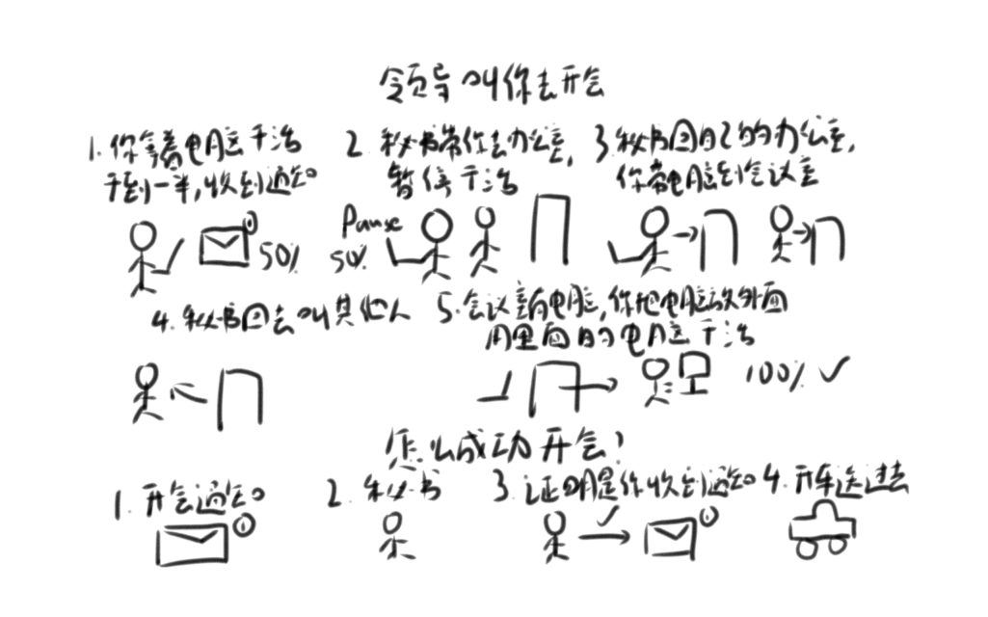

进内质网后的处理：新生多肽链在糙面内质网腔中被糖基化

糖基化：单糖或者寡糖与蛋白质之间通过共价键结合形成糖蛋白的过程。 发生在糙面内质网中的糖基化主要是寡糖与蛋白质天冬酰胺残基侧链上氨基基团的结合，称为N-连接糖基化，其识别序列为：Asn-X-Ser或Asn-X-Thr（X代表除Pro之外的任何氨基酸）

糖蛋白=14寡糖（2个N－乙酰葡萄糖胺+9个甘露糖+3个葡萄糖）+磷酸多萜醇+糖基转移酶

1. 穿膜蛋白：信号肽指导，知道在内质网上已经穿膜了就行了。朝向：负内正外
   * + 1. 总结：糙面内质网是蛋白质分选的起始部位
2. 无信号肽：游离核糖体上合成
3. 有信号肽：进内质网并开始分选过程
4. 光面内质网：SER
   * + 1. 形态：光滑管、泡样网状，没有附着核糖体
       2. 功能
5. 脂质的合成和转运
6. 糖原的代谢
7. 细胞解毒的主要场所：
8. 胆汁、胃酸的合成、分泌
9. 钙离子的储存
   * + 1. 结构：单层膜
       2. 化学组成：打碎变成微粒体
10. 脂类：30－40%，卵磷脂最多，磷脂、中性脂、神经节苷脂
11. 蛋白：60－70%，复杂、多样
12. 蛋白酶
13. 解毒：氧化反应电子传递酶
14. 脂类代谢酶
15. 糖代谢酶
16. 蛋白质加工转运酶
17. 标志酶：葡萄糖－6－磷酸酶
18. 网质蛋白：内质网腔内

专题七 高尔基复合体

1. 形态：膜性的囊、泡结构复合体
2. 结构：
   * 1. 扁平囊泡：主体结构，3－8个扁平囊泡平行排列堆起来的。凸顺凹反，反面煎熟了
     2. 小囊泡：在形成面，由糙面内质网芽生、分化而来，负责将内质网中的蛋白转运过来
     3. 大囊泡：在成熟面
3. 极性：其实就是煎牛排，外面先熟，吃的时候汁水从内迸发出来
   * 1. 结构极性：从内到外，（顺面/形成面）小囊泡——扁平囊——大囊泡（反面/成熟面）
     2. 功能极性：
        1. 顺面：接收来自内质网的蛋白质和脂类，进行糖基化、酰基化修饰
        2. 扁平囊：糖基化修饰，多糖及糖脂合成
        3. 反面：蛋白质分选
        4. 不同功能的酶有固定的分布区室
4. 组成：
   * 1. 脂类45%
     2. 蛋白：多种蛋白酶。最具特征：糖基转移酶
5. 功能：运过来，再加工，分发货
   * 1. 细胞内蛋白质运输的中转站
        1. 修饰N-连接的糖蛋白的糖链，末端切掉几个糖基，加上几个新的糖基
        2. 形成O-连接糖蛋白
        3. 两种糖基化速记：N对NH3，冬天一次吃很多糖；O对OH，张嘴一颗一颗吃糖
     2. 蛋白质加工的重要场所
     3. 蛋白质分选和囊泡定向运输的枢纽
   1. 有被小泡：直接去细胞膜或分泌到细胞外，连续分泌
   2. 分泌小泡，暂时储存在细胞质，有需要再出细胞，非连续分泌
   3. 溶酶体：有被小泡运过去，与内体融合，形成初级溶酶体
   4. 形成面（上面都是成熟面）：内质网逃逸蛋白，运回去

专题八 溶酶体

1. 形态：单层膜，球囊状
2. 分布：哪都有
3. 特点：
   * + 1. 高度异质性：长啥样、有多少、有啥都差很多
       2. 共通特征：大致样貌、胎记、保护机制
4. 形态
5. 有酸性水解酶，标志酶：酸性磷酸酶
6. 膜腔面富含高度糖基化的穿模整合蛋白，防止消化分解自身结构
7. 膜上嵌有质子泵，泵入H+维持酸性内环境
8. 糖蛋白朝向非胞质面
9. 形成：
   * + 1. 糖蛋白：酶蛋白在内质网合成，糖基化，带上甘露糖
       2. 磷酸化：转运到高尔基复合体形成面，磷酸化成M-6-P，分选信号甘露糖－6－磷酸
       3. 运输泡：在反面高尔基网腔面，被M-6-P识别，包裹形成网格蛋白有被小泡，出芽离开
       4. 成酶体：有被小泡脱被，与胞内晚期内体结合成内体性溶酶体
       5. 去磷酸：质子泵下形成酸性内环境，酶蛋白与M-6-P受体解离，去磷酸化
       6. 运回去：膜M-6-P受体出芽，运输小泡，回到高尔基复合体成熟面的网膜上

其实就是打工人上班

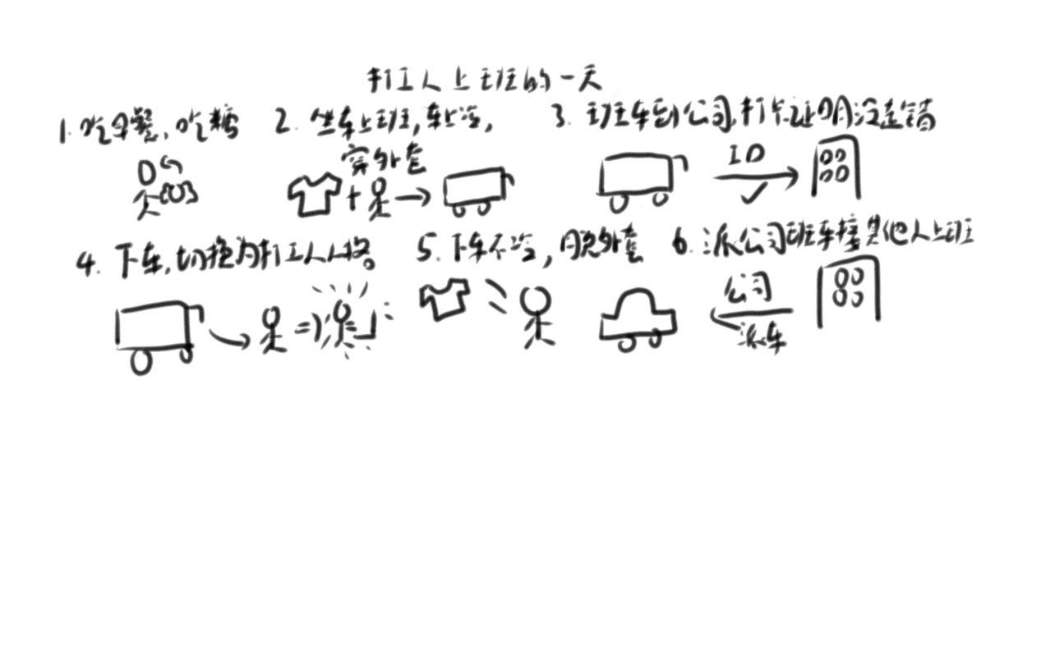

1. 分类：
   * + 1. 功能状态分：
2. 初级溶酶体：刚形成，不含明显颗粒的透明圆球状，酶在非活性状态（有活性不干活）
3. 次级溶酶体：初级成熟、和底物结合后形成，体积较大，外形多不规则，囊腔中有正在被分解的物质颗粒或残损的膜碎片。电子致密度高
   1. 自噬溶酶体：吃自己的，衰老、破损的细胞器
   2. 异噬溶酶体：吃外面的，病原体、胞外异物等
4. 三级溶酶体：残余体，留下消化不掉的，酶失活（真没活性），终末状态
   * + 1. 按形成过程分：
5. 内体性溶酶体：上面那一套，高尔基芽生运输小泡→胞吞→合并晚期内体
6. 吞噬性溶酶体：内体性溶酶体+作用底物融合
7. 功能：
   * + 1. 清除衰老、残损的细胞器
       2. 为细胞供养：饿了的时候分解大分子供能
       3. 机体防御保护：吞噬细菌、病毒，物质消化、分解
       4. 激素分泌：甲状腺球蛋白水解成甲状腺素再分泌出来
       5. 个体发育：精子释放顶体中的水解酶来入卵；无尾两栖动物幼体时退化、吸收尾巴；哺乳动物子宫膜的周期性萎缩

专题九 过氧化物酶体

1. 形态：单层膜，圆形或卵圆形（偶尔有半月形和长方形），直径差异较大
2. 突出形态特征：
   * + 1. 类核体：电子致密度高、排列规则的晶格结构
       2. 边缘板：界膜内表面的一条高电子致密度的条带状结构
3. 特点：
   * + 1. 高物质通透性：小分子随便，有时大分子也行（非吞噬性穿模转运）
       2. 高度异质性的膜性球囊状细胞器
       3. 酶：过氧化氢酶为标志，40多种
4. 氧化酶：氧气变过氧化氢
5. 过氧化氢酶：过氧化氢变洋气
6. 过氧化物酶
7. 功能：
   * + 1. 解毒：解过氧化物，氧化酶和过氧化氢酶偶联，形成由过氧化氢协调的简单呼吸链
       2. 张力：调节高氧条件下的细胞氧张力，避免高氧损害
       3. 供能：分解脂肪酸等高能分子供能
8. 形成：
   * + 1. 两种观点
9. 类似溶酶体：酶蛋白在内质网附着的核糖体上合成，内质网加工，转运小泡转移、分化
10. 类似线粒体：原有过氧化物酶体分裂、装配
    * + 1. 中间过程：内质网承担部分工作
11. 合成膜脂，再通过磷脂交换蛋白或膜泡运输来转运
12. 合成膜整合蛋白，在胞质游离核糖体合成，通过与内质网相关的不同途径嵌入过氧化物酶体的胞质膜

专题十 转运小泡

1. 形成：细胞器膜外凸或内凹芽生形成，主动自我装配，伴随物质转运
2. 转运：出芽，产生、断离，和目标膜融合，双向运输，物质交换、信号传递，定向运输
3. 途径：
   * + 1. 门控运输：由特定的分拣信号（如核定位信号）介导，通过核孔复合体的选择性作用，在细胞溶质与细胞核之间所进行的蛋白质运输
       2. 穿膜运输：通过结合在膜上的蛋白质转运体进行的蛋白质运输。在细胞质溶质中合成的蛋白质就是经由这种方式被运输到内质网和线粒体的
       3. 小泡运输：又称囊泡运输或囊泡转运，是由不同膜性运输小泡承载的一种蛋白质运输形式
4. 分类：网格蛋白有被小泡、COP II、COP I
5. 运输路径：去2回1，其他网格
6. 运输过程
   * + 1. 形成：货物+膜受体+衣被蛋白/网格蛋白→出芽→有被小泡
       2. 运输：脱被，沿着微管骨架运输
       3. 定向：SNARE蛋白介导，囊泡膜和靶细胞器膜上有
       4. 卸货：锚定目的地、融合、释放

其实就是冬天出门送外卖

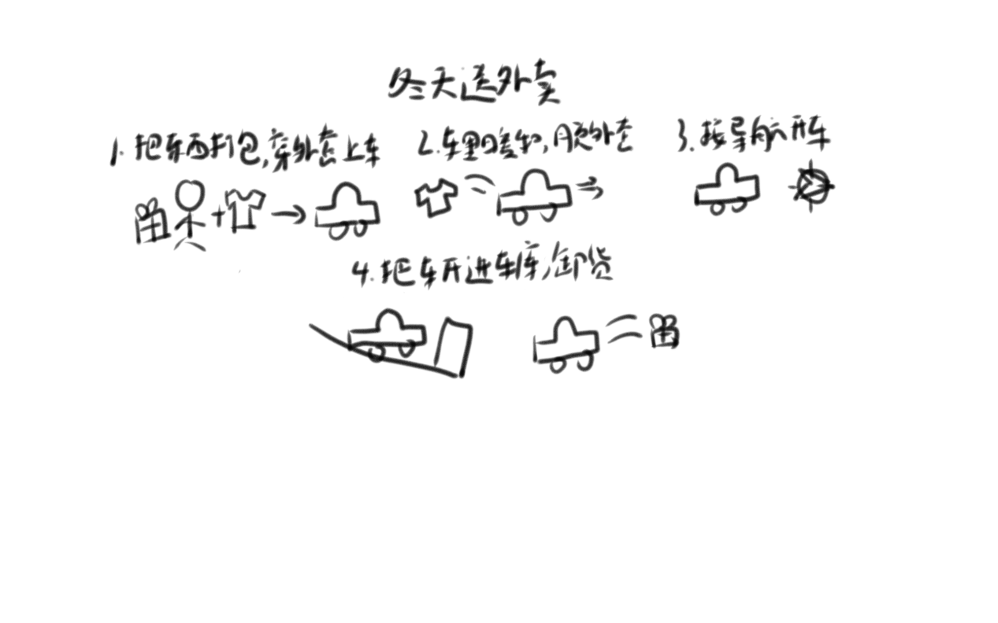

1. 意义
   * + 1. 整个过程特点：有序、精确、特异、可控
       2. 促进细胞膜与内膜系统各成员之间形成膜流，实现膜的转换与替代更新

专题十一 线粒体（非重点）

1. 分布：哺成红外所有真核细胞，最需要能量的地方，与对能量的需要对应
2. 形态：线状、粒状、杆状
3. 结构：双层单位膜套叠而成的封闭性膜囊
4. 外膜：脂类蛋白对半分，多种转运蛋白，水通道，小分子可过
5. 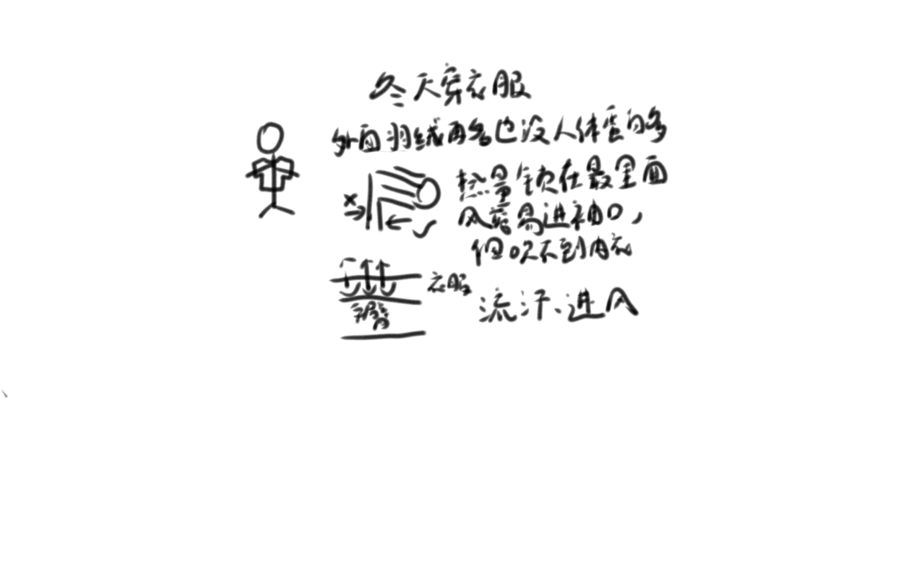内膜：脂类蛋白1:4，膜通透性小，很小分子才能过，高度选择通透性，比外膜薄
6. 内膜向内突出形成嵴，附着基粒
7. 内外膜相互接触的地方形成转位接触点，蛋白质进出通道
8. 膜间腔：内外膜之间
9. 基粒：ATP合酶复合体
10. 寡霉素的解偶联作用可抑制ATP酶复合体合成ATP
11. ATP合酶活性在线粒体内膜
12. 分为头部.柄部和基片三部分;
13. 基片是质子(H+)流向F1的穿膜通道
14. 也称为F0F1ATP合酶
15. 基质：内膜和嵴包围的空间，氧化代谢场所
16. 化学组成
17. 蛋白质，65－70%，膜蛋白+基质中的酶
18. 脂类，25－30%，主要磷脂
19. DNA，在基质
20. 辅酶、维生素、无机离子
21. 标志酶

外：单胺氧化酶；中：腺苷酸激酶；内：细胞色素c氧化酶；里：苹果酸脱氢酶

1. 遗传体系：（了解）
2. 独立但不多，13蛋白
3. 轻重两条链，重的东西多
4. 类比细菌拟核
5. 老大依旧是细胞核
6. 外面东西进来？分子伴侣防折叠防集聚，线粒体定位信号，消耗ATP转运，Tom→Tim，剪一段

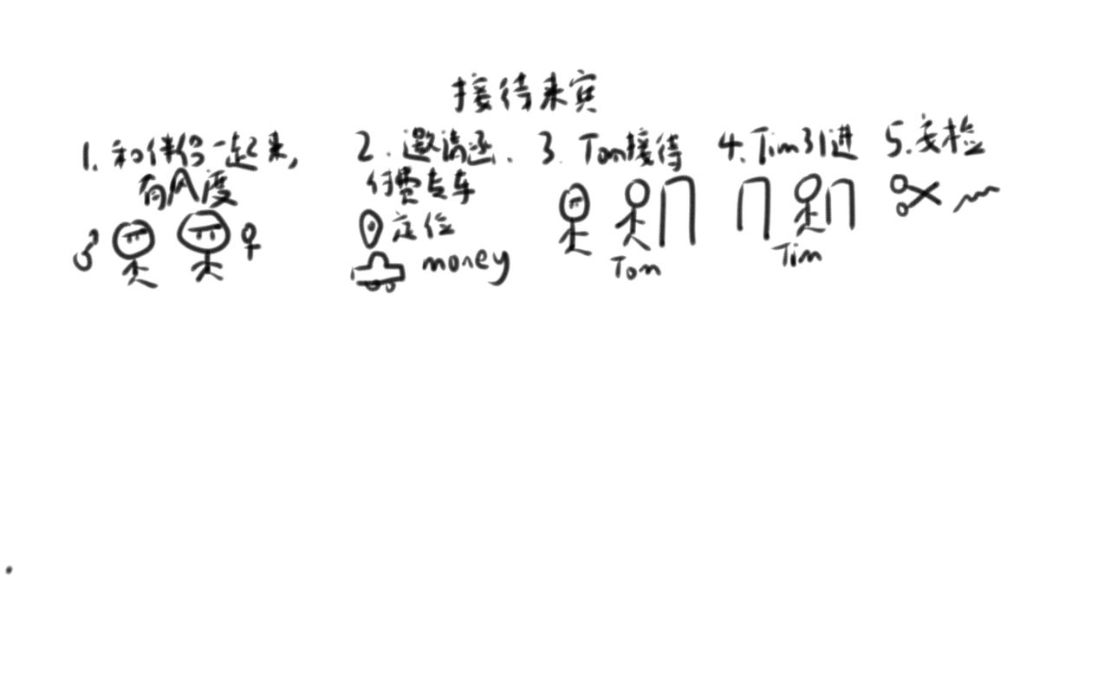

1. 特点：不同地方各方面差很多
2. 功能：生物氧化、能量转换，提供80%生命所需能量

专题十二 细胞呼吸（非重点）

1. 概念：氧气参与下，食物（葡萄糖、氨基酸、脂肪酸）→CO2、能量、ATP储能
2. 特点：相比高中增加：体温恒温恒压
3. 方程式：C6H12O6+6O2-=6CO2+6H2O+30ATP+2GTP
4. 步骤：
5. 胞质：葡→糖酵解→丙酮酸，2（ATP、NADH、H+)
6. 线基质：→乙酰辅酶A[2（NADH、H+)]→三羧酸循环[2（ATP、FADH2）6（NADH、H+)]
7. 内膜：→电子传递，氧化磷酸化
8. 化学机制：氧化磷酸化偶联
9. 方程式：C6H12O6+6H2O+10NAD++2FAD+2ADP+2GDP+4Pi=6CO2+10NADH+10H++2FADH2+2ATP+2GTP
10. 呼吸链：电子传递链，一系列能够可逆地接受和释放H+和e－的酶，在线粒体内膜有序排成链状
11. 过程：1次底物水平磷酸化反应,4次脱氢反应并经呼吸链氧化磷酸化

NAD+&FAD←NADH+H+ &FADH2 O2→H2O

————————↓——内——↑————————

| H+，e-→→→ 外膜

—————————↓—内——————————

ADP+Pi→ATP

1. 作用部位：基粒，本质是ATP合酶
   1. 头：合成ATP
   2. 柄：连接，对寡霉素敏感
   3. 基：流H+
2. ATP（高中略）产生途径
   1. 底物水平磷酸化，10-20%胞质、线基质
   2. 氧化磷酸化，NADH+H+=2.5ATP，1FADH2=1.5ATP
3. 需要的酶：
   1. NADH-CoQ氧化还原酶
   2. 琥珀酸-CoQ氧化还原酶
   3. CoQH2-细胞色素c氧化还原酶
   4. 细胞色素c氧化酶
4. 特点
   1. 酶催化氧还
   2. 恒温恒压
   3. 逐级放能
   4. ATP储能
5. 对比燃烧：反应、终产物、放能相同

专题十三 细胞质骨架（非重点）

1. 细胞骨架：真核，蛋白纤维网架体系
2. 微管：所有真核，微管蛋白+微管结合蛋白=中空圆柱状结构
3. 微管蛋白：微管蛋白α、β异二聚体组成中空小管，一圈13个
4. 形态：球形，酸性蛋白，进化上高度保守
5. 亚型：
6. α、β，80－95%，装配基本单位。有GTP、镁离子、钙离子、秋水仙素、长春碱结合位点
7. γ，1%，微管组织中心
8. 存在形式
9. 单管：最多，不稳定，易解聚
10. 二联管：13+10原纤维，构成纤毛和鞭毛的杆部
11. 三联管：13+10+10原纤维，构成纤毛和鞭毛的基体（根部）及中心粒
12. 二联管和三联管都是共用三个蛋白作为连接，结构稳定

单 管 
二 联 管 
三 联 管 

1. 微管结合蛋白：MAP，不构成微管，在微管表面打辅助（调节装配、稳定性和强度↑、功能执行）
2. 微管的体外装配：【互补成条，成片合拢，边脱边聚，平衡结束】
3. 成核期：异二聚体首尾相连→原纤维→横向连接成片层→片层合拢成微管
4. 聚合期：新异二聚体加到两端，旧的脱落，聚合更快，微管延长。v快+，v慢－
5. 稳定期：v聚合=v解聚
6. GTP与微管装配的动态不稳定性：【GTP和微管同分同合】
7. 异二聚体与GTP结合时，分子构象使其易聚合
8. GTP被水解成GDP，带GDP的微管蛋白聚合能力↓，易脱落
9. 游离异二聚体浓度↑，与GTP结合时，v聚合＞vGTP水解，微管末端的微管蛋白都带GTP，形成GTP帽子，有利微管聚合，微管延长
10. 异二聚体浓度↓，聚合速度↓，至低于GTP水解，GTP帽子消失，微管蛋白脱落，微管缩短
11. 影响微管聚合与解聚的主要因素
12. 游离微管蛋白浓度
13. GTP
14. 体温温度
15. pH
16. 有镁无钙
17. 药物
18. 紫杉醇：与微管结合，阻止微管脱落
19. 秋水仙素、长春新碱：与微管蛋白结合，阻止聚合
20. 微管体内装配特点
21. 微管-端固定在MTOC，+端延伸，单向延长，MTOC封闭末端
22. MTOC：聚合起始位点
23. 细胞内的MTOC有中心体、纤毛和鞭毛的基体
24. 有很多γ-TuRC，微管蛋白环形复合体；10－13个单体，微管聚合起始的核心
25. 中心体：决定微管形成，一对相互垂直的中心粒+中心粒旁物质
26. 中心粒：9组三联体微管圆筒状，周围许多γ-微管蛋白环，微管由此发出形成星状体，延伸形成放射状微管网架
27. 纤毛和鞭毛的基体：9组三联管，结构≈中心粒
28. 功能【定型、构型、运动、运输、定位、分裂、信号】
29. 构成细胞内的网状支架，支持和维持细胞形态
30. 参与中心粒、纤毛、鞭毛
31. 纤毛和鞭毛的基体、中心粒：9组三联管，中空
32. 纤毛和鞭毛的杆部：九组二联管，中间两根单管，还有动力蛋白臂（头部有ATP酶活性）
33. 细胞运动：鞭毛和纤毛的运动是简单的弯曲运动，微管滑动模型

爬楼梯：ATP水解功能，结合ATP把手往上抬，ATP水解让手摸到上一级

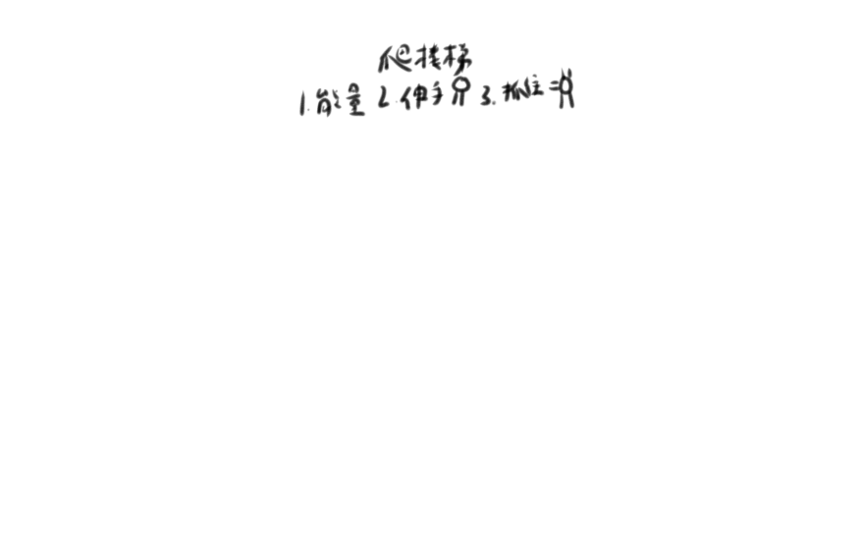

1. 参与囊泡运输
2. 马达蛋白：介导物质沿骨架运输
3. 驱动蛋白：中央→外，微管－→+
4. 动力蛋白：驱动蛋白相反
5. 肌球蛋白：沿微丝运动
6. 结构：
7. 球状头部：ATP酶，结合微管
8. 尾部：结合货物，特异性
9. 维持细胞内细胞器的定位和分布
10. 线粒体：沿微管分布
11. 核糖体：附着于微管和微丝的交叉点
12. 内质网：驱动蛋白介导下，由核向胞质外周展开
13. 高尔基：在动力蛋白介导下，由胞质外周向核周展开
14. 参与染色体的运动，调节细胞分裂

有丝前，胞质微管解聚，中心体作用下重新组装形成纺锤体，参与分裂期染色体的排列、移动与姐妹染色单体分离

1. 参与细胞内信号转导（了解）：调节微管结合蛋白来调节微管功能
2. 微丝
3. 组成：肌动蛋白
4. 游离：球形肌动蛋白，哑铃状；有极性，有ATP、ADP、镁离子、钙离子结合位点
5. 肌动蛋白单体首尾相接成螺旋状纤维，纤丝状肌动蛋白F-actin
6. 两条平行肌动蛋白单链以右手螺旋方式盘绕成实心细丝状，为微丝
7. 功能：维持微丝有序结构
8. 组装过程：【聚集，延长，平衡】
9. 成核期：形成三聚体核心，多发生在细胞膜下方
10. 延长期：G-actin在核心两段聚集，肌动蛋白的极性导致在微丝两端的聚合速度有差，+快－慢
11. 稳定期：v组装=v解离
12. 特点：踏车模型，动态不稳定【即便长度不变也在分分合合】

在微丝装配时，肌动蛋白分子聚合与解离同时发生，当聚合的速率正好等于解离的速率时，微丝净长度没有改变，这种过程称为肌动蛋白的踏车行为。ATP是调节微丝组装的动态不稳定性的主要因素

1. 影响因素：
2. G-actin浓度
3. ATP
4. 离子浓度：Mg2+、高浓度Na+ 、K+时，组装↑；如为Ca2+、低浓度Na+、K+时，解聚↑；
5. 微丝结合蛋白
6. 药物
7. 细胞松弛素（抑制微丝聚合）
8. 鬼笔环肽（抑制微丝解聚）
9. 功能：【和微管差不多：定型，运动，成足，肌肉，分质，运输，信息】
10. 构成细胞支架并维持细胞形态
11. 形成细胞皮层：在细胞膜下，由微丝与肌动蛋白结合蛋白相互作用形成的网状结构，为细胞膜提供强度与韧性支撑。
12. 构成应力纤维：由微丝和肌球蛋白Ⅱ丝组成的可收缩微丝束，与细胞长轴平行，赋予细胞韧性及强度
13. 构成微绒毛：微丝由绒毛蛋白、毛缘蛋白等连接成束，构成微绒毛骨架，肌球蛋白和钙调蛋白等与微丝束横向连接，并与质膜相连，维持微绒毛的直立形态及摆动。
14. 参与细胞运动：细胞变形运动
15. 肌动蛋白朝某一方向聚合使细胞膜凸起形成伪足；
16. 伪足与细胞外基质之间形成新的黏附点
17. 以黏附点为支点，通过细胞收缩产生拉力，使细胞向前移动
18. 肌动蛋白聚合与细胞伪足的形成
19. 肌动蛋白丝在质膜下聚合生长驱使细胞膜向外突出，形成丝状伪足或片状伪足
20. 微丝结合蛋白ARP2/3复合物促进分枝状肌动蛋白丝的形成
21. 参与肌肉收缩
22. 骨骼肌细胞中起收缩作用的肌原纤维由粗肌丝和细肌丝组成
23. 粗肌丝：肌球蛋白组成
24. 细肌丝：肌动蛋白丝+原肌球蛋白+肌钙蛋白
25. 粗、细肌丝交错排列，相对滑动产生肌肉收缩
26. 参与胞质分裂：

有丝分裂末期，继核分裂完成后， 微丝与肌球蛋白Ⅱ在赤道面细胞膜下形成收缩环，通过微丝与肌球蛋白Ⅱ之间的相对滑动，使收缩环变小，细胞膜随之内陷，最终一分为二

1. 参与胞内物质运输

马达蛋白家族的肌球蛋白-Ⅰ以微丝作为运输轨道参与物质运输活动

1. 参与胞内信息传递

细胞外的某些信号分子与细胞膜上的受体结合，可触发膜下肌动蛋白的结构变化，从而启动细胞内激酶变化的信号转导过程，如癌变

1. 形态：纤丝，结构稳定、坚韧，布满细胞质的网络，与核纤层、核骨架共同构成贯穿核内外的网架结构
2. 化学组成：中间纤维蛋白
3. 长，线性蛋白，头部+杆状区+尾部
4. 头尾长度和氨基酸顺序决定种类
5. 杆状区相对保守
6. 分类，可鉴定细胞种类
7. 装配
8. 同向平行×2→二聚体→反向平行×2→四聚体，首尾相连→原纤维→×8→√【同，反，接，8】
9. 特点
10. 自我组装，不用ATP、结合蛋白、药物
11. 绝大部分组装形式存在，少量游离性四聚体
12. 非极性、稳定坚固的细胞骨架纤维
13. 调控机制：
14. 通过中间纤维蛋白氨基末端特殊位点的磷酸化状态来控制的
15. 磷酸化——中间纤维网络解体；
16. 去磷酸化——中间纤维网络组装。
17. 功能【骨架，支撑，连接，遗传，核膜，分化】
18. 形成完整网状骨架系统

中间纤维在细胞质内与微管、微丝相联系，通过核孔复合体与核纤层、  
核骨架相连，贯穿整个细胞起着广泛的骨架功能。

1. 为细胞提供机械强度支持

中间纤维结构稳定、坚韧，对化学药物不敏感，比微管、微丝更耐受剪切力，在维持细胞机械强度方面有重要作用

1. 参与细胞连接

细胞的中间纤维网络通过细胞膜上的桥粒、半桥粒与相邻细胞、细胞外基质连接，赋予组织细胞抵抗压力、牵拉力的韧性

1. 参与细胞内信息传递及物质运输

中间纤维与DNA复制、转录和 mRNA的运输有关，胞质mRNA锚定于中间纤维，可能对其在细胞内的定位及是否翻译起重要作用

1. 维持核膜稳定

细胞核内膜下的核纤层由中间纤维蛋白中的核纤层蛋白构成

1. 参与细胞分化

中间纤维蛋白的表达具有严格的组织细胞特异性，说明其与细胞分化密切相关。该特点可用于干细胞及细胞分化研究以及鉴别肿瘤细胞来源

专题十四 细胞连接和细胞黏附

细胞连接

1. 位置：细胞膜之间，细胞膜局部区域特化，加强细胞间的机械联系，维持组织结构的完整性和协调性
2. 分类：【相对位置：从上到下，紧密连接、黏着带、桥粒（读图）】
   * + 1. 封闭连接：没有缝隙，上皮细胞、管腔，顶端侧面，环状
3. 穿膜蛋白形成封闭索，封闭空间（手拉手）
4. 功能：
5. 连接上皮细胞
6. 封闭间隙，防止物质无选择通过，维持内环境稳态：血脑屏障、血睾屏障
7. 膜蛋白扩散屏障，维持上皮细胞极性（载体分布，单向转运）
   * + 1. 锚定连接：固定，上皮细胞
8. 细胞骨架纤维（微丝/中间纤维）+胞内锚定蛋白+穿膜黏附蛋白，再连下一个
9. 广泛存在，尤其是要承担机械力的组织
10. 分类：

黏着连接：肌动蛋白纤维（微丝），细胞之间黏着带，细胞与细胞外基质之间黏着斑

1. 黏着带：有缝隙，顶部侧面连接下方，绕一圈
2. 钙黏蛋白：钙黏素，单次穿膜糖蛋白，同源二聚体形式存在，胞外段有钙离子结合区，钙离子上去以后就直立了，识别其他的；胞内和微丝及信号蛋白连接
3. 成员众多
4. 组织特异性→同亲型细胞黏附，连在一起的都是同类的
5. 依赖钙离子
6. 黏着斑：和黏着带的锚定蛋白不一样，整联蛋白
7. 整联蛋白：异二聚体
8. 对象很多，RGD三肽序列都可以→异亲型粘附，连在一起的是不同的
9. 依赖钙离子、镁离子

桥粒连接：中间纤维，细胞之间桥粒，细胞与细胞外基质之间半桥粒

1. 桥粒：中间纤维+桥粒斑（胞内锚定蛋白）+钙连蛋白
2. 皮肤、心肌、消化道、膀胱、子宫颈
3. 承受较强机械力
4. 半桥粒：中间纤维+网蛋白+整联蛋白，上皮细胞与基底膜之间的锚定连接
   * + 1. 通讯连接：通讯
5. 间隙连接：骨骼肌、血细胞外绝大多数动物细胞
6. 结构特点：
7. 相邻细胞膜上的连接子对接成亲水性通道
8. 每个连接子由6个相同或相似的四次穿膜蛋白构成
9. 组织特异性，不同的放一起不通透
10. 通透性可调节
11. 类型：
12. 代谢耦联：小水溶性分子
13. 电耦联：带电离子
14. 功能：
15. 强细胞间机械联系
16. 分配物质，协调相邻细胞间的功能活动，吸养分、心肌运动
17. 化学突触：神经元、神经——肌接头

细胞黏附

1. 概念：依赖黏附分子，黏附
2. 黏附分子：单次穿膜蛋白，受体－配体结合的形式介导细胞与细胞之间、细胞与细胞外基质之间的相互黏附
3. 结构特点：单次穿膜糖蛋白，外面N端有糖链，识别配体；穿膜区，单次穿膜α螺旋；里面C端连接细胞骨架/信号分子
4. 大多数要依赖二价阳离子
5. 单体：选择素、免疫球蛋白超家族（不需要阳离子）
6. 黏附方式：
7. 同亲型黏附：同种
8. 异亲型粘附：不同
9. 连接分子依赖性结合：同种黏附分子+连接分子，相同细胞

专题十五 细胞核

1. 细胞核总论
2. 核质比：体积比，成年，↓（可以用哺成红来记，长大变0了）
3. 形态：与细胞形态、分化状态、细胞类型有关,区分细胞类型
4. 数目：与细胞类型、分化状态、分裂周期（分裂期无细胞核）有关
5. 功能：储存、复制、转录
6. 意义：遗传稳定、转录翻译不同空间、转录后加工让遗传信息含量和多样性增加
7. 核膜：核纤层、内核膜、外核膜、核周隙、核孔复合体（核质从内到外）
8. 结构：双层膜+核孔
9. 外：面向胞质，与糙面内质网相连，胞质面附着核糖体
10. 间：连糙面内质网腔
11. 内：面向核质，光滑，核质面附着核纤层
12. 化学组成：
13. 酶、脂≈内质网，含量不同
14. 蛋白质：65－75%，组蛋白、基因调节蛋白、聚合酶、RNA酶
15. 核酸（少）
16. G6PD，氧化及电子传递酶
17. 物质进出功能：基因表达的时空屏障、蛋白质合成、控制核-质
18. 核孔复合体
19. 内外核膜融合处的环状开口，多种蛋白，复合结构
20. 捕鱼笼学说

胞质：胞质纤丝

——————胞质环——————

核膜：辐（柱状、腔内、环状亚单位）

——————核质环——————

核质：核篮纤丝、端环

1. 整体：亲水
2. 辐的亚单位：贯穿：柱状；靠近间隙：腔内；靠近通道：环状
3. FG核孔蛋白：疏水，大分子选择性运输
4. 功能：核-质物质交换
5. 被动扩散：NPC亲水通道，小分子
6. 主动运输：可调孔径大小、特异性、双向性、耗能
7. 数目：与代谢状态有关，正相关
8. 亲核蛋白：游离核糖体合成，核孔进入，核定位序列不切割。进出只看序列，不看大小
9. 入核：
10. 入核载体识别亲核蛋白的核定位序列并与之结合，形成转运复合物
11. 入核载体介导转运复合物与核孔复合体的胞质纤维结合，转运复合物通过核孔复合体入核
12. 核质侧的RanGTP与转运复合物结合，使复合物解离，亲核蛋白释放
13. RanGTP-入核载体通过核孔复合体返回细胞质，Ran-GTP水解并与入核载体解离，Ran-GDP随后返回核内重新转换为Ran-GTP

其实就是疫情封控打车回家

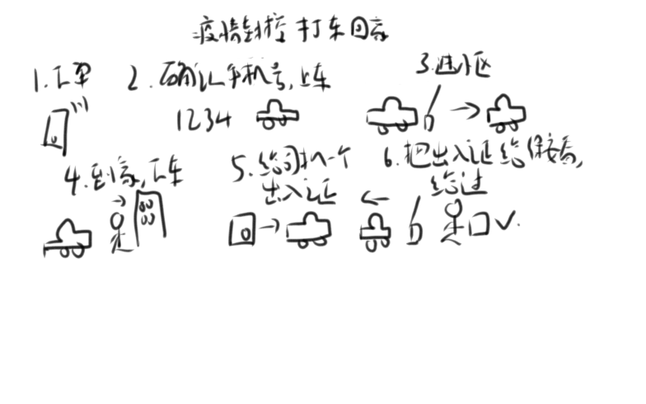

1. 出核：
2. 出核载体与RanGTP结合
3. 货物与出核载体-RanGTP识别并结合，形成出核转运复合物
4. 复合物通过核孔复合体由细胞核进入细胞质
5. RanGTP水解，货物释放
6. RanGDP和出核载体解离，二者分别通过核孔复合体返回细胞核
7. RanGDP在核内再次转换为RanGTP，参与下一次转运

其实就是小区倒垃圾

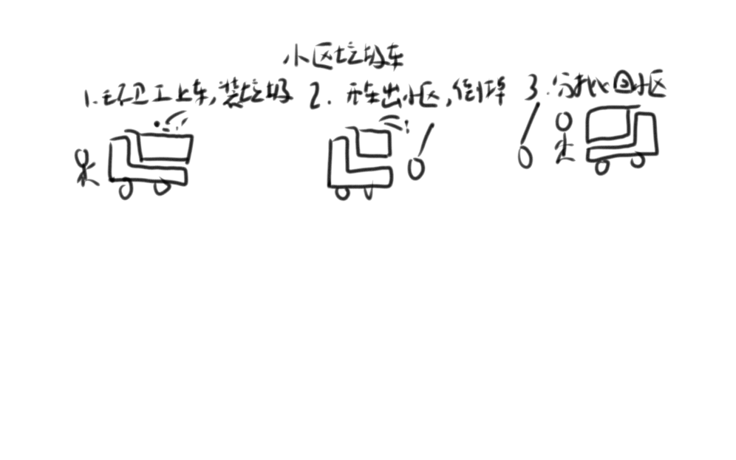

1. 核纤层
2. 定义：内核膜内侧与染色质之间，高电子密度，纤维蛋白，网络片层
3. 作用：细胞核支架、核膜的崩解和重建、染色质凝集成染色体、DNA复制
4. 核纤层蛋白：中间纤维
5. A类：A、C，组织和发育时期特异性
6. B类：B1、B2，所有哺乳细胞，和内核膜结合更稳定
7. 周期性改变：分手复合
8. 间期：完整
9. 前期：核纤层磷酸化，核纤层、核膜没啦
10. 末期：核纤层蛋白去磷酸化，核膜、核纤层回来
11. 核基质：纤维蛋白的核骨架结构
12. 时期：间期，去掉核膜、核仁、染色质后还在
13. 组成：纤维蛋白（核基质蛋白，都有；核基质组合蛋白，功能性，有不同）+RNA
14. 功能：DNA复制、转录、染色质高级结构的形成（放射环模型）、细胞分化（正相关）
15. 染色质和染色体：细胞核内的嗜碱性染料物质
16. 染色质：丝状，松散
17. 染色体：棒状，凝集
18. 转化：染色质→（复制凝集）染色体
19. 化学组成：
20. DNA：每条未复制染色体有一条DNA分子
    * + 1. 基因组：一个真核，单倍染色体组，所有遗传信息
        2. 序列分类：重不重复分
           1. 单一序列：编码
           2. 中度重复序列：大多不编码，调控
           3. 高度重复序列：非编码，维持染色体结构，减分有关；端粒、着丝粒区、构成结构基因的间隔
        3. 序列分类：功能分
           1. 复制源序列：复制起点
           2. 着丝粒序列：着丝粒
           3. 端粒序列：端粒
21. RNA：新转录的RNA前体
22. 组蛋白：染色体基本结构蛋白
    * + 1. 含量多种类少
        2. 碱性，与酸性DNA非特异性结合，装配成核小体
           1. 核小体组蛋白：无组织特异性，进化上高度保守，协助卷成核小体
           2. 连接组蛋白：种属、组织特异性，核小体进一步包装
           3. 组蛋白修饰：与转录活性有关
23. 非组蛋白
    * + 1. 含量少种类多
        2. 组蛋白外其他染色质结合蛋白
        3. 功能：协助DNA分子折叠、复制、转录调控
        4. 染色质骨架蛋白、调节蛋白、酶，特异性
24. 染色质分类：
25. 异染色质：紧致，高度重复，结构致密，多在核膜下，通常不转录
    * + 1. 组成性异染色质：高度重复，不转不编，构成染色质高级结构，晚复制、早聚缩
        2. 兼性异染色质：常染色质聚缩失活，分化后用不上的基因就成这样
        3. 实例：着丝粒、端粒、巴氏小体
26. 常染色质：松散，染色浅，螺旋话程度低，转录活跃，单一、中度重复DNA
27. 组装：做大棒棒糖，一圈一圈绕起来，中间空着
28. 一级结构：核小体，组蛋白成八聚体，外面绕1.75圈DNA构成核心颗粒，1核心颗粒+1连接DNA=核小体
29. 二级结构：6核小体绕一圈，螺旋成螺线管，中空
30. 三四级结构：多级螺旋模型、放射环状模型
31. 染色体分类：看着丝粒位置（……：着丝粒染色体）
32. 中：中……
33. 中偏上：近中/……亚中
34. 很偏上：近端……，端点是随体，下面有个次缢痕
35. 取代端点：端……，正常无，肿瘤有
36. 染色体结构：
37. 着丝粒：中间是主缢痕，高度重复DNA，组成性异染色质，连接两姐妹单
38. 动粒：主缢痕两侧，蛋白质，圆盘状结构，供纺锤体的动粒微管附着
39. 着丝粒-动粒复合体：中期，介导纺锤丝与染色体结合
40. 次缢痕，不是所有都有，种类鉴定
41. 随体：末端，球状，高度重复，组成性异染色质，通过次缢痕和主体连接，种类鉴定，次缢痕部位可产生核仁
42. 端粒：保证末端完全复制，保护，衰老死亡
43. 核型：一个体细胞，所有染色体
44. 带型：染色体染色后条纹长啥样

专题十六 基因表达

1. 转录前的准备：核仁
2. 时期：间期，前期变小消失，末期变大变少；周期性
3. 形态：无膜均匀球形小体，光镜可见
4. 数目：rDNA绊环扎堆数目决定，核仁组织者
5. 大小：合成、生长正相关
6. 结构：
7. 纤维中心，rDNA
8. 致密纤维组分，转录rRNA
9. 颗粒组分，加工
10. 功能：
11. 核糖体的生物合成：装配核糖体亚基
    * + 1. 串联重复排列的rDNA基因，拷贝数多
        2. rDNA转录可连续发动，转录效率高
12. rRNA分子转录、加工
    * + 1. 45S rRNA被切成三个成熟的RNA分子
        2. 酶：RNA聚合酶1（核仁外的转录是RNA聚合酶3）
13. 化学组成：
14. 蛋白：80%，核糖体蛋白、组蛋白、非组蛋白、酶
15. RNA：10%，rRNA
16. DNA：8%，核仁相随染色质rDNA
17. 超微结构：
18. 纤维中心：rDNA
19. 致密纤维组分：转录
20. 颗粒组分：加工
21. 全过程原则：中心法则，高中
22. 结构基础：核糖体
23. 大亚基：核仁（28S rRNA、5.8SrRNA），核仁外（5SrRNA），蛋白
24. 小亚基：核仁（18SrRNA），蛋白
25. 成熟：在细胞核外，避免mRNA前体提前翻译
26. 化学本质：核酶
27. RNA种类：
28. m：编码蛋白质
29. t：接头mRNA与氨基酸
30. r：核糖体的核心、催化肽链合成
31. mi：调节基因表达
32. 其他：RNA剪切、维护端粒
33. 表达特点：
34. 原核：编码区连续，转录后不需要剪切、加工
35. 真核：编码区不连续，有外显子和内含子，转录后需要剪切、加工
36. 表达效率：因基因而异
37. 转录：
38. RNA聚合酶：本质是一小段DNA/RNA杂交链区域暂时形成
39. 起始点：西格玛亚基
40. 真核：需要通用转录因子，边转录边加工（加帽子、加尾巴、剪接）
41. RNA聚合酶种类多
42. 尾巴：3端稳定不水解；核质转运更方便
43. 帽子：被小亚基识别，提升最初翻译的准确性；防止水解；核质转运方便
44. 剪接：通过RNA实现，剪接体snRNP（微核RNA+蛋白），RNA可变剪接（一个基因可以剪成多种RNA）
45. 选择性：剪接会有痕迹，质量控制；核输出有选择性，只对完整加工的mRNA进行识别和输出
46. 翻译：
47. 密码子：指导肽链合成起止，高中
48. 一个RNA三种阅读框，只有一种编码实际信息
49. 氨酰-tRNA合成酶：
50. 和tRNA种类一一对应
51. 形成：氨基酸+ATP，活化氨基酸的氨酰基结合到tRNA上
52. 密码子和反密码子的配对存在摆动性
53. 核糖体循环：就是氨基酸上去的过程，进位、成肽、转位，高中
54. 多聚核糖体：蛋白质合成的功能单位，一mRNA同时干活
55. 参与蛋白质生物合成的物质
56. mRNA （信息模板）
57. 氨基酸（合成蛋白质的原料）
58. tRNA （运输氨基酸的工具）
59. 核糖体（合成蛋白质的场所）
60. 蛋白质因子（起始因子IF、延长因子EF、释放因子RF等）
61. 氨基酰-tRNA合成酶 启动氨基酸合成肽链。
62. 转肽酶使大亚基P位上肽酰-tRNA的肽酰基转移到A位上氨基酰-tRNA的氨基上, 结合成肽键，使肽链延长
63. 无机离子：如镁离子、钾离子等；
64. 供能物质：如ATP、GTP等
65. 肽链合成后的加工修饰与运输
66. 一级结构的修饰改变了多肽链的性质和组成
67. 氨基端修饰：蛋氨酸/甲酰蛋氨酸切除
68. 共价修饰：磷酸化、糖基化、二硫键、甲基化、羟基化
69. 水解修饰：非功能段的切除 胰蛋白酶原
70. 高级结构修饰
71. 亚基聚合、多肽折叠、辅基连接
72. 成为天然有活性蛋白质
73. 基因表达产物的控制——蛋白质的降解
74. 泛素-蛋白酶体途径：激活信号，告诉你这个要除掉，然后除掉
    * + 1. 特点：细胞内蛋白质选择性降解的重要途径。
        2. 过程：
           1. E1激活泛素分子，需要ATP供能；
           2. E2将泛素结合在被降解的蛋白质上；
           3. E3识别并释放泛素化的蛋白质；
           4. 蛋白酶体降解泛素化的蛋白质。
75. 溶酶体降解途径：直接吃了
    * + 1. 特点：蛋白质在溶酶体通过ATP非依赖途径被降解。
        2. 过程：蛋白质经自噬形成自噬体，或内吞作用进入细胞；经溶酶体消化、分解为小分子氨基酸。
76. 蛋白酶体：控制蛋白寿命
77. 两端：大型蛋白复合物，与被降解蛋白结合
78. 中：中心圆柱，有活性部位
79. 非编码小RNA：基因表达产物控制

专题十七 细胞信号转导

1. 细胞通讯：就是通讯呗
2. 间隙连接
3. 细胞膜表面分子接触通讯
4. 化学通讯（间接）
5. 外泌体（细胞外囊泡）
6. 信号转导：特异性结合受体，转换信号，给胞内系统，做出反应
7. 通路组成：
8. 胞外信号分子
   * + 1. 配体：细胞接受的信号
          1. 物理
          2. 化学：最广泛，第一信使

化学性质分类：短肽、蛋白质、乙酰胆碱、躯体分子、氨基酸、核苷酸、脂类、胆固醇衍生物

作用方式分类：

激素：内分泌

神经递质：旁分泌

局部介质：旁分泌、自分泌

气体分子：扩散

按效应分类：激动剂、拮抗剂（拮抗激动剂）

1. 受体：接受信号，转化为细胞内生化反应；不同细胞分布不同
   * + 1. 胞内受体
          1. 分布：

胞浆受体：胞浆内

核受体：核

有些受体可以同时在核和胞浆

* + - * 1. 结构：C端（配体结合区）+N端（DNA结合区和转录激活区）
        2. 作用：通常是调控转录，效应时间较长
        3. 配体：多为脂溶性甾体类小分子
        4. 特点：

大多数信号分子浓度都非常低

受体能选择性地与特定配体结合

受体与配体的结合力强

受体配体结合后显示可饱和性

受体配体的结合具有可逆性

受体配体的结合可调节

* + - 1. 膜受体：跨膜蛋白，细胞外域+穿膜域+细胞内域
         1. 离子通道偶联受体

多亚基，细胞膜上围起来

每个亚基都是多次穿膜蛋白

作用特点：

既是受体，又是离子通道；

介导快速反应；

导致膜电位变化，化学→电

主要用于可兴奋细胞（神经细胞、肌细胞）  
间的信号传递。

* + - 1. 酶联受体

单词穿膜蛋白

受体+激酶

功能：调控细胞生长与分化

特殊：Notch受体，配体是相邻细胞膜上的膜蛋白，不是信号分子

结构：

胞外区（N端，与受体结合）

穿膜区（α螺旋）

胞内区（C端，磷酸化位点、激酶活性位点、与下游效应蛋白结合的位点）

* + - 1. G蛋白偶联受体

G蛋白：细胞膜内侧，膜外周蛋白，α（有GTP酶活性）+β+伽玛亚基

结构：G蛋白+七次穿膜蛋白

分类：Gs、Gi、Gq

原理：激活G蛋白传递信息，AC在激活下将ATP变为cAMP产生生理效应

1. 胞内信号分子：受体被激活后在细胞内产生的、能介导信号转导的活性物质，第二信使
   * + 1. 有一段DNA识别片段
       2. 最重要：
          1. cAMP：环腺苷酸，G蛋白 催化腺苷酸环化酶，这玩意催化ATP脱去一个焦磷酸

作用：激活蛋白酶A（PKA，对特定氨基酸磷酸化），调节转录；调节离子通道通透性

* + - * 1. cGMP：环鸟苷酸，鸟苷酸环化酶催化水解GTP

鸟苷酸环化酶在细胞中的两种存在形式：膜结合型GC，结合神经肽类物质；游离型GC（胞浆可溶型），结合NO、CO

同一细胞，生长过程变，两种比例变

cAMP、cGMP可以被PDE水解

* + - * 1. DAG/IP3信使体系
        2. 钙离子/钙调蛋白信使体系
        3. NO以自由基形式参与转导

1. 蛋白质激酶变化及其所引起的细胞行为改变
2. 调节：
3. GTP、GDP结合蛋白
4. 蛋白激酶、磷酸酶
5. 支架蛋白、衔接蛋白，确保信号有效传递
6. 特点
7. 通用性
8. 特异性
9. 负反馈
10. 网络整合
11. 级联扩大（从1到无穷大）
12. 细胞识别：信号→生物学效应

专题十八 细胞分裂

1. 分类：有丝无丝减数
2. 无丝：低等，遗传物质不一定平分
3. 核拉长，断，直接分
4. 不涉及纺锤丝形成和染色体组装
5. 有丝：高中+有丝分裂器，平分遗传物质
6. 时期：高中+前中期、胞质分裂
7. 前：染色质→体，核仁消失，中心体去两边，确定分裂极
8. 分裂极：一侧中心体→两级
9. 中心体：一对中心粒+周围无定形物质
10. 星体：中心体+周围放射状微管
11. 纺锤体：中心体组织微管
12. 前中：核纤层解聚→核膜崩解；纺锤体动粒微管和染色体的动粒结合，装配纺锤体，形成有丝分裂器；纺锤丝牵引染色体去赤道面
13. 纺锤体：临时性细胞器

星体微管、动粒微管、极微管

1. 动粒附着在着丝粒两侧，附着纺锤丝
2. 中：染色体最大凝集，二分体，排列赤道面
3. 后：姐妹单分
4. 后期A：起始，动粒微管去组装，缩短，带动去两级
5. 后期B：纺锤体拉长，极间微管组装，星体微管和动粒微管去组装，两极距离增大，染色体极向运动
6. 末：染色体解旋（组蛋白H1去磷酸化，高度凝聚染色体解旋，染色质纤维重新出现），核仁重新组装，核膜、子细胞核形成
7. 胞质分裂：收缩环（肌动蛋白+肌球蛋白聚集成环状）→缢缩（肌动蛋白、肌球蛋白纤维相互滑动使收缩环不断缢缩，与其相连的细胞膜逐渐内陷，形成分裂沟）→膜内陷（分裂沟加深，细胞形状随之变为椭圆形、哑铃形，断裂）

记忆：定两级，全崩开，装硬件，去两边，分两半（会不会扭双汇王中王？就是那样子分开的）

1. 减数：高中+成熟分裂
2. 减1
3. 前期1：持续时间长，同源配对、交换、重组，胞核显著增大

细线期、偶线期、粗线期、双线期、终变期（细偶粗双终）

* + - 1. 细线期：染色质开始凝集，细线状，以端粒附着于核膜上
      2. 偶线期：同源配对，联会
         1. 四分体：完全配对形成二价体
         2. 配对之间形成联会复合体

联会之间，沿纵轴方向，临时性特殊结构

让配对更稳定

侧生成分、中央成分、中央区互相平行

化学本质：蛋白、RNA、少量DNA

* + - 1. 粗线期：片段重组、交换
         1. 重组结：联会复合体中央，与重组交换有关，蛋白质+酶
      2. 双线期：同源分，去联会，仍然有相互间接触点（交叉），交叉逐步向染色体端部移动，数量减少，交叉端化，时间长（哺乳卵母细胞性成熟之前就在这）
      3. 终变期：同源凝集成短棒状，继续交叉端化，核仁消失，核膜解体，纺锤体形成，染色体去赤道面，最后同源只在末端有交叉

记忆：搓一条，凑一块，换一换，跑两边，变更粗

1. 中：排赤道面，成赤道板；同源动粒分别朝向两极，姐妹单共一个动粒
2. 后：同源分，去两级，非同源，瞎组合
3. 末：染色体去凝集变细丝状，核仁核膜重新出现，胞质分裂
4. 减2：高中
5. 有vs减：高中+减数时间超长、中期，有丝：二分体，动粒微管与染色体的两个动粒相连；减数：四分体，动粒微管只与染色体的一个动粒相连

专题十九 细胞周期

1. 定义：高中，G1、S、G2、M
2. 分类：
3. 连续分裂/周期性细胞
4. 休眠/G0细胞：暂时脱离周期，适当刺激下可重新开始
5. 终末分化细胞：就是不干了
6. 特点：
7. S、G2、M时间总体恒定
8. 主要取决于G1
9. 时期：
10. G1
11. 细胞生长，体积、细胞器↑，DNA复制准备
12. 蛋白质、脂类、糖类↑，包括S期的DNA复制用酶
13. 蛋白质磷酸化
14. 膜物质转运加强
15. 中心体开始复制
16. S
17. DNA复制
18. 组蛋白、非组蛋白↑，组装染色质
19. 组蛋白修饰（磷酸化、乙酰化、甲基化）影响转录、染色体凝集
20. 膜转运↑：小分子营养摄入、调控物质转运
21. 中心体完成复制
22. G2
23. 合成M期结构、功能相关蛋白：微管蛋白成熟促进因子
24. 中心粒体积↑，分离，去两极
25. M：分裂
26. 准备→复制→准备→分
27. 调控：
28. 核心：细胞周期蛋白+细胞周期蛋白依赖激酶→复合物
29. 蛋白：Cyclin
30. 周期性出现、消失
    * + 1. 哺乳动物有：A－H
        2. G1：D、E
        3. S：E
        4. G2：A
        5. M：B
31. 结构：
    * + 1. 细胞周期蛋白框：100个左右氨基酸残基，介导cyclin与cdk形成复合物
        2. 破坏框：9个氨基酸残基，介导A、B快速降解
        3. PEST序列：介导C、D、E降解
32. 功能：
    * + 1. 结合CDK，激活CDK条件之一，不可少但不唯一
        2. 让CDK被周期性激活
33. 激酶：CDK
34. 必须和cyclin结合才有活性
35. 周期性
    * + 1. G1：4、6
        2. S、G2：2
        3. M：1
36. 结合cyclin有选择性
37. 激活过程
    * + 1. T环结构位移、缩回，袋状催化活性部位入口打开，酶活性位点暴露，CDK部分激活
        2. 特定位点多重磷酸化、去磷酸化，增强底物结合能力、去除抑制性磷酸化
38. 功能：蛋白激酶
39. 激酶抑制物：CKI
40. CIP/KIP家族成员
41. INK4家族成员
42. 结合复合物，改变CDK活性位点的空间位置
43. 调控过程
44. G1
    * + 1. cyclin D-CDK4/6↑，Rb蛋白磷酸化失活，释放与之结合而被抑制的转录因子E2F，启动转录
        2. 晚期，cyclin E↑，进一步激活E2F，正反馈，启动DNA赋值相关基因的表达，跨过G1期限制点，产生DNA合成用酶、蛋白，进入S做准备
45. S
    * + 1. 启动DNA复制：cyclin A使预复制复合体磷酸化
        2. 阻止已复制DNA再次复制：预复制复合体中的蛋白质分离解体，在原复制起始点上的DNA不能再次赋值；对组成预复制复合体的蛋白磷酸化，降解或核外转运，阻止预复制复合体与之再聚合装配
46. M
    * + 1. 成熟因子：cyclin B-CDK1，促进M期启动
        2. MPF：两种蛋白亚基组成异二聚体
        3. CDK1作用：Ser与Thr残基磷酸化，MPF活性单位，表达稳定
        4. MPF作用：G2末↑，M中顶峰，染色单体分离
           1. 组蛋白H1磷酸化：染色质凝集
           2. 核纤层蛋白磷酸化：核纤层解聚，核膜破裂
           3. 微管结合蛋白磷酸化：微管重排，纺锤体形成
           4. 泛素连接酶磷酸化：分离酶活化，姐妹单分离
           5. MFP降解失活促进末期进城

记忆：促转录，保复制，促分裂，全过程辅助

1. 细胞周期检测点：监控
2. 本质：众多蛋白，复杂信号转导网络
3. 原理：负性调控，抑制cyclin表达/降解、CDK活化
4. 点：
5. 未复制DNA检测点：进入M前
6. 纺锤体组装检测点：后
7. 染色体分离检测点：末
8. DNA损伤检测点：G1中、进入S前、S中
9. 作用
10. 确保细胞周期有序
11. 监控活动正确性
12. 给时间修复DNA
13. 决定无法修复的错误细胞进行程序性死亡
14. 其他调控因素
15. 生长因子：促有丝分裂原，没有就休眠
16. 抑素：抑制，G1末、G2
17. 胞内信使：cAMP（正）、cGMP（负），要平衡
18. RNA剪接因子

专题X 互补

一些删掉的东西放这里，万一考到呢

1. 理论光学极限的显微镜：
2. 膜脂分子运动状态
3. 高于相变温度时：侧向扩散（最常见）、翻转运动（极少见）、旋转运动、弯曲伸缩震荡（脂肪酸链）
4. 影响因素：

不饱和脂肪酸↑，流动性↑

脂肪酸链↓，流动性↑

胆固醇分子：＞相变温度，T↑，流动性↓；＜相变温度，防止流动性突然降低

卵磷酸/鞘磷脂：比值↓，流动性↓

脂双层嵌入蛋白↑，膜脂流动性↓

极性基团、环境温度、pH、离子强度、金属离子

1. 膜蛋白的运动状态
2. 运动方式：

侧向扩散：在膜脂自由漂浮、在膜表面扩散

旋转运动：围绕与膜平面相垂直

1. 影响因素：

膜脂的相态：晶态不易于膜蛋白的运动

膜蛋白聚合成复合体

整合蛋白与外周蛋白相互作用

与细胞骨架连接

1. 合成一半的多肽链进内质网以后怎么了？内质网腔为新生多肽链的折叠、装配提供有利环境
2. 内质网腔中有丰富的氧化型谷胱甘肽（GSSG），是氨基酸残基之间形成二硫键的必  
   要条件；
3. 内质网膜腔面的蛋白二硫键异构酶使二硫键形成效率大大提高；
4. 内质网腔中的分子伴侣蛋白能识别折叠错误和未完成装配的蛋白并予以滞留，促进其  
   正确折叠、装配、运输。
5. 内质网合成分泌蛋白的胞内运输：外输性蛋白→内质网膜包裹→出芽→转运小泡→高尔基/浓缩泡→分泌颗粒/酶原颗粒→细胞外
6. 穿膜蛋白的合成过程
7. 单次穿膜蛋白

新生肽链共翻译插入机制

1. N端信号肽——起始肽链穿膜，之后被切除
2. 停止转移信号肽——使转运体由活性状态转换为钝化状态而终止肽链的转移，该序列停留在膜内成为穿膜区
3. 结果：形成N端朝内，C端朝外的单次穿膜蛋白

内开始转移肽插入转移机制

1. 内信号肽位于多肽链内部，可起始多肽链穿膜，根据内信号肽两端所带电荷不同决定穿膜方向（负内正外），不被信号肽酶切除因而停留在脂双层中成为穿膜区。
2. 结果：形成N端或C端朝外的单次穿膜蛋白。负电荷向内，正电荷向外
3. 多次穿膜蛋白：蛋白质多肽链上存在两个或以上的内信号肽和停止转移信号肽
4. 糙面内质网的分选功能：
5. 无信号肽：游离核糖体上合成
   * 1. 细胞质蛋白，细胞骨架蛋白、中心粒蛋白
     2. 细胞核蛋白
     3. 线粒体的核基因组编码蛋白
6. 有信号肽：进内质网并开始分选过程
   * 1. 分泌性蛋白（外输性蛋白）
     2. 膜整合蛋白（穿膜蛋白）
     3. 内膜系统的蛋白（内质网腔蛋白、溶酶体蛋白）
     4. 核蛋白不需要囊泡转运
7. 光面内质网上脂质合成的过程
8. 除线粒体特有的两种磷脂外，细胞所需要的全部膜脂几乎都是由内质网合成的
9. 合成过程
   * 1. 脂酰基转移酶催化脂酰辅酶A与甘油-3-磷酸反应形成磷脂酸
     2. 在磷酸酶的作用下，磷脂酸去磷酸化生成双酰甘油
     3. 在胆碱磷酸转移酶催化下，添加极性基团，形成双亲性脂类分子
10. 转运方式
    * 1. 以出芽小泡的形式转运到高尔基复合体、溶酶体和质膜。
      2. 以磷脂交换蛋白作为载体，形成复合体进入细胞质基质，通过自由扩散，到达线粒体和过氧化物酶体膜上。
11. 光面内质网衍生结构：
12. 髓样体，视网膜色素上皮细胞
13. 孔环状片层体，生殖细胞、癌细胞
14. 糖基化的意义：糖基化的意义
15. 保护蛋白不水解
16. 运输信号靶向运
17. 形成糖被多功能（膜保护、识别、通讯）
18. 高尔基体做的加工：
19. 有些蛋白质或酶要水解才有活性
20. 对溶酶体酸性水解酶进行磷酸化修饰
21. 蛋白聚糖类的硫酸化修饰
22. 三级溶酶体的去处
23. 去处：胞吐到外面；沉积在里面
24. 存在方式：
    * 1. 脂褐质：衰老的神经细胞、心肌细胞
      2. 随样结构：肿瘤、病毒感染细胞
      3. 含铁小体：单核吞噬细胞
25. 有被小泡分类
26. 网格蛋白有被小泡
    * 1. 来源：高尔基、细胞内吞
      2. 路径：高尔基体→溶酶体、胞内体或质膜外；细胞内吞→细胞质或溶酶体
27. COP II
    * 1. 来源：糙面内质网
      2. 组成：多亚基蛋白复合体。 COPⅡ（衣被蛋白Ⅱ）由5种亚基组成，其中Sar蛋白属于一种小的GTP结合蛋白，通过与GTP或GDP结合，调节囊泡外被的装配与去装配   
          COPII蛋白——内质网跨膜蛋白受体——内质网腔中的可溶性蛋白（货物），介导囊泡的选择性物质运输
      3. 路径：内质网→高尔基体
28. COP I
    * 1. 组成：多亚基多聚体
      2. α蛋白：也称ARF蛋白，类似于COPII中的Sar蛋白亚基，作为一种GTP结合蛋白，可调节控制外
      3. 被蛋白复合物的聚合、装配及膜泡的转运
      4. 路径：高尔基体→内质网，有时候会回去
      5. 功能：
29. 捕捉、回收转运内质网逃逸蛋白
30. 逆向运输高尔基复合体膜内蛋白
31. 行使从内质网到高尔基复合体的顺向转移